Matematyka > Klasa 5 >  Lekcja 13

Temat: Dzielenie liczb dziesiętnych przez liczby naturalne.

Przed przystąpieniem do pracy sprawdź, czy zadania z poprzedniej lekcji wykonałeś prawidłowo. Jeśli masz błędy – spróbuj zastanowić się jeszcze raz. Możesz też o swoich wątpliwościach napisać do mnie - zrób wtedy skan lub zdjęcie tego ćwiczenia, do którego masz pytania i dołącz do wiadomości lub też zapytać podczas lekcji na platformie Zoom. Postaram się wyjaśnić.

2 i 3 str. 69

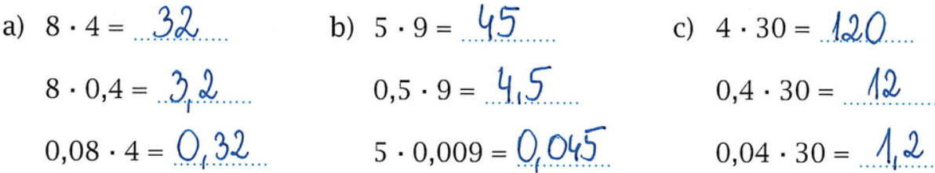

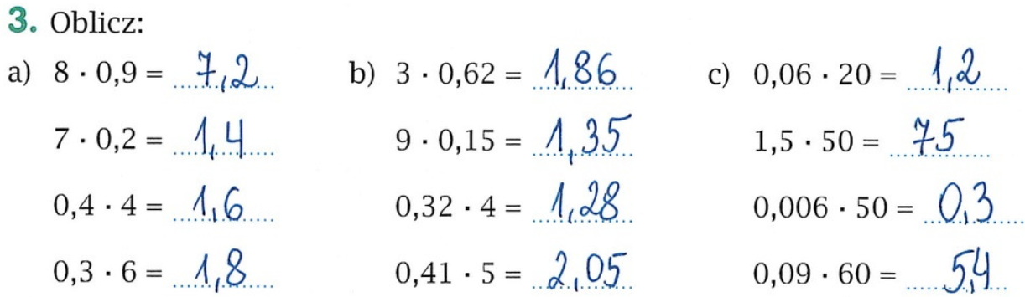

zadania 2, 3, 6 str. 71 oraz 7 str. 72

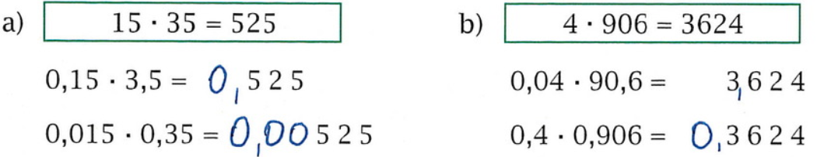

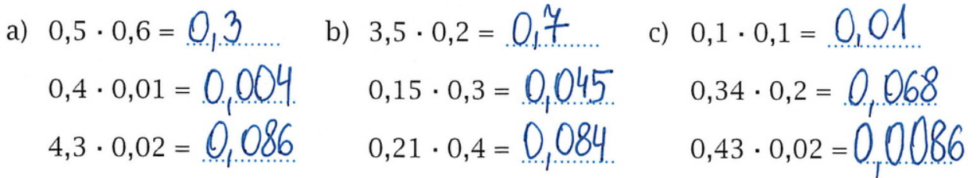

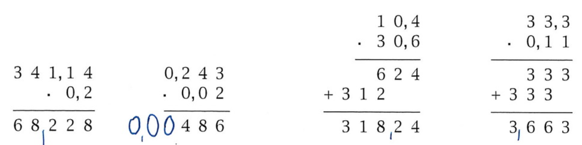

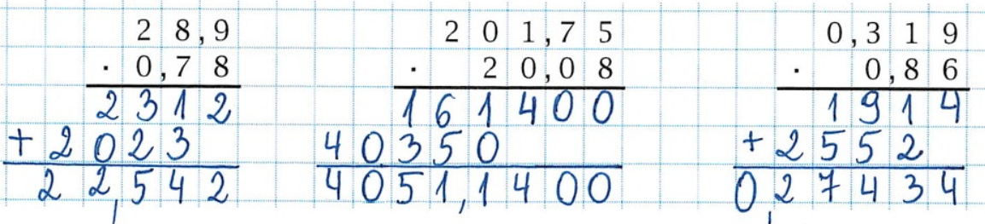

Temat: Dzielenie liczb dziesiętnych przez liczby naturalne

Podręcznik str. 164 – 168

12600 : 2 = 6300

Spróbuje teraz podać wyniki kolejnych działań (za każdym razem zmniejszam dzielną dziesięciokrotnie):

1260 : 2 =

126 : 2 =

12,6 : 2 =

1,26 : 2 =

0,126 : 2 =

Jak więc w pamięci wykonać takie dzielenie 12,6 : 2 ?

Dzielisz tak, jakby nie było przecinka czyli 126 : 2 = 63, a w wyniku ustawiasz przecinek od końca tyle cyfr, ile było w dzielnej czyli jedno miejsce od prawej strony (od końca) 1,26 : 2 = 6,3.

1,26 : 2 = ? 126 : 2 = 63 więc 1,26:2 = 0,63 Musisz uaktywnić zero.

0,126 : 2 = ? 0,063

A jeśli masz podzielić liczbę, w której ostatnią cyfrą jest liczba nieparzysta?

4,3 : 2 = ? Możesz rozszerzyć ułamek dopisując zero 4,30 : 2 = ?, więc podziel 430 : 2 i ustaw przecinek dwie cyfry od końca.

Dzielenie liczb dziesiętnych nie jest działaniem prostym, dlatego też bardzo często wykonujemy takie działania pisemnie. Przypomnij jak dzieli się pisemnie liczby naturalne. Prawie nic się nie zmienia.

Przecinek postaw nad przecinkiem!

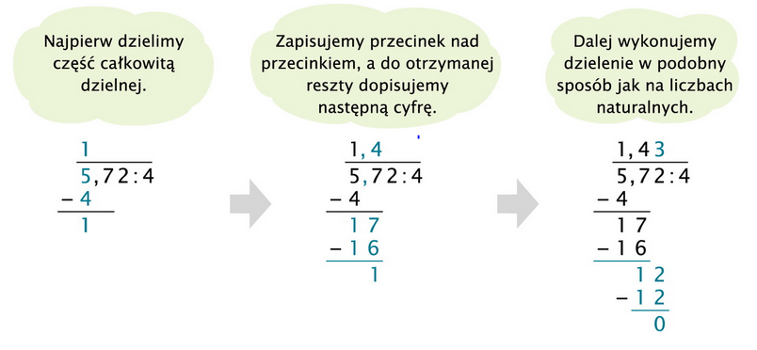

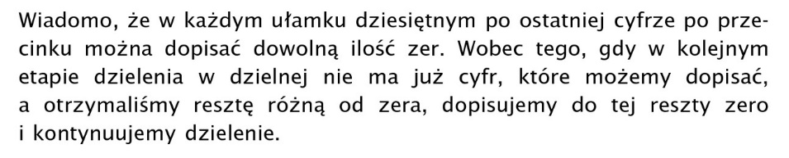



Wykonaj z. 2, 4, 5 str. 73 – 74 (7 = 7,0 = 7,00…)

<https://pistacja.tv/film/mat00187-dzielenie-liczb-dziesietnych-przez-liczby-naturalne?playlist=299>

<https://www.youtube.com/watch?v=IAC3nPS5Xo8>

<https://www.youtube.com/watch?v=j8bqpWyfOao>

<https://pistacja.tv/film/mat00190-dzielenie-pisemne-liczb-dziesietnych-przez-liczby-naturalne?playlist=299>